Lyon, le 5 octobre 2020
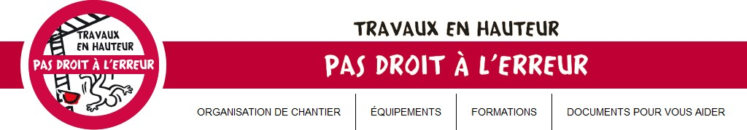

Retrouvez conseils et outils de communication sur le site internet dédié :
www.chutesdehauteur.com
COMMUNIQUÉ DE PRESSE

Travaux = risques de chute de hauteur
Employeurs ou particuliers, choisissez la sécurité !
La DIRECCTE Auvergne-Rhône-Alpes a lancé une nouvelle campagne de contrôle pour la prévention du risque de chute de hauteur. Elle se déroule cette première quinzaine d’octobre.
Travailler en hauteur peut occasionner des chutes qui sont la première cause d’accidents du travail mortels.
La réduction des chutes de hauteur est une des 3 priorités 2020 de l’inspection du travail en matière de santé-sécurité (les 2 autres étant la prévention de l’exposition des salariés à l’amiante et le contrôle des installations classées).

En 2019, plus de 4000 interventions de l’inspection du travail ont porté sur cette priorité (9 sur 10 sont des contrôles) qui ont donné lieu à tout autant de suites à intervention pour constater les infractions, qui vont de la lettre d’observations (3000 courriers) au procès-verbal (127 procédures adressées aux Parquets de la région) – Près de 700 décisions d’arrêts de travaux ont également été prises quand le risque de chute a été jugé imminent par les agents de contrôle.
Les bons réflexes à adopter dans le secteur du bâtiment:
Travaux sur toiture, sur façade, de pose de fenêtres, de peinture…, vous faites appel à une entreprise pour réaliser vos travaux ? Vous devez veiller à la sécurité de vos prestataires. Un chantier sécurisé, c’est le respect des délais, le travail performant en toute sérénité.
Choisissez une entreprise ou un prestataire qui utilise des moyens de protection conformes et adaptés, c’est empêcher un accident grave ou mortel, la désorganisation ou l’arrêt du chantier, les retards et problèmes de qualité des travaux.
Quelques réflexes simples pour choisir votre prestataire : interrogez le sur les risques inhérents à votre chantier et sur les moyens de protection prévu ; intégrez des critères de sécurité dans vos demandes de devis et veillez au respect de la prévention.
Pour en savoir plus : www.chutesdehauteur.com

Contact presse : Anne-Laure Fonbaustier
Direccte Auvergne-Rhône-Alpes
04 26 99 82 96
anne-laure2.fonbaustier@direccte.gouv.fr

